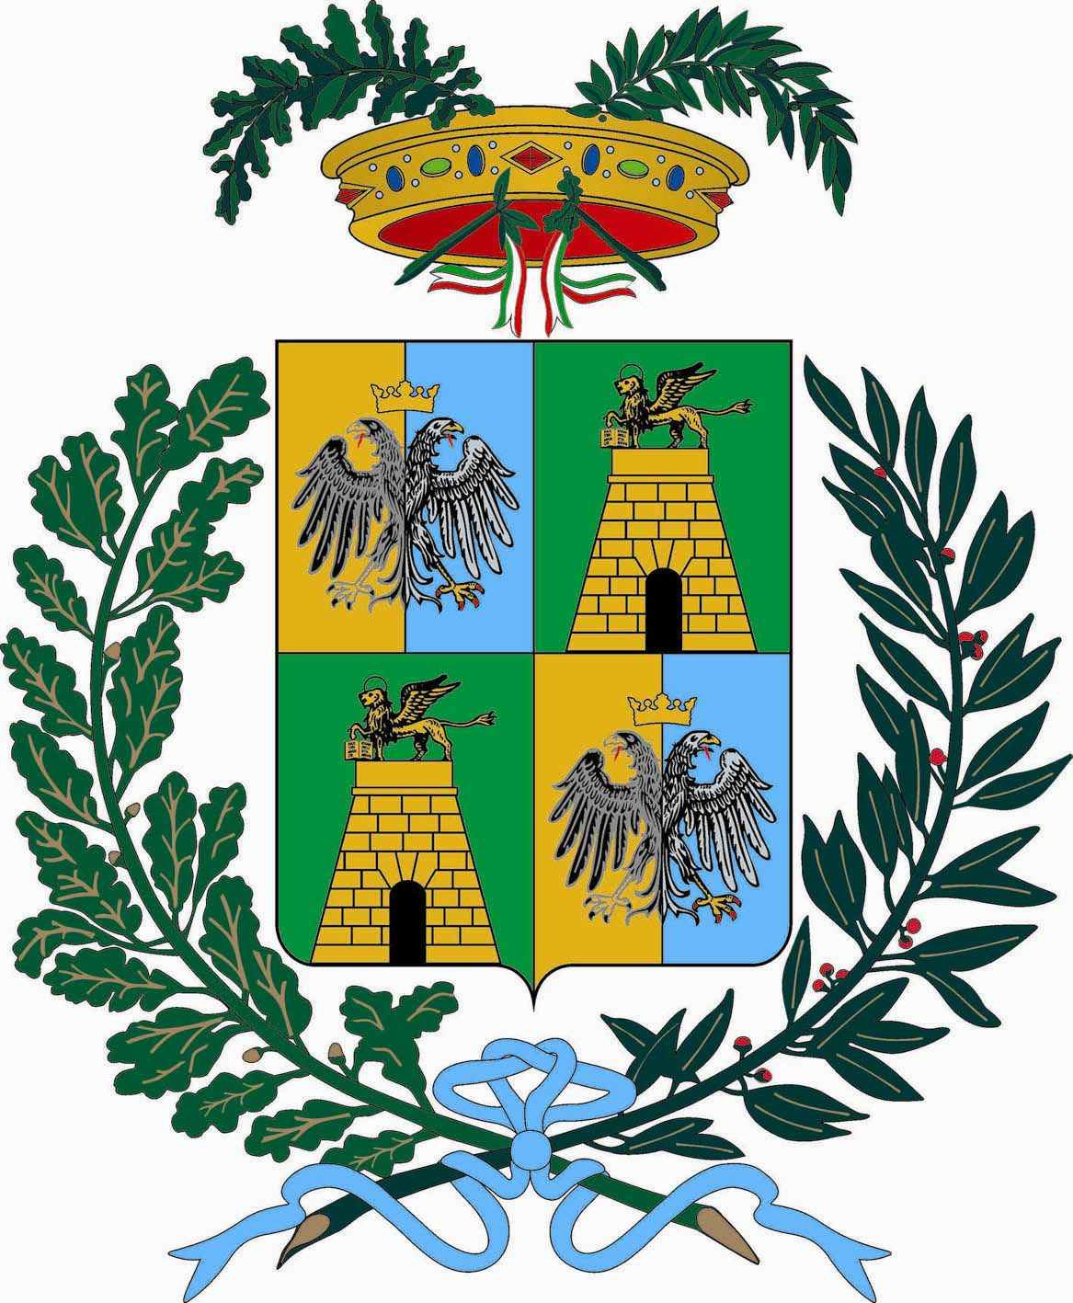  Provincia di Rovigo  Assessorato all’Immigrazione |   Comune di Occhiobello  Assessorato all’Immigrazione |   Provincia di Ferrara
 | Consulta per l’Immigrazione provinciale di Rovigo
   | Rete Provinciale Informaimmigrati provincia di Rovigo
  Centro servizi integrati  per l’immigrazione  di Ferrara | 

5ª FESTA INTERCULTURALE 2005

“Un ponte tra i popoli, un fiume di colori”

Santa Maria Maddalena (RO), 16 – 17 – 18 Settembre 2005

 | con il Patrocinio  della Regione del Veneto  e della Regione Emilia-Romagna

Programma:

venerdì 16 settembre 2005
ore 18:00 | Inaugurazione e cerimonia d’apertura  Saluto delle Autorità  (presso tensostruttura)
ore  18:30–20:15 | Animazione e laboratori educativi interculturali per ragazzi (Fiabe e giochi dall’Albania)  a cura dei mediatori culturali delle cooperative sociali “Camelot” di Ferrara e“CMC Hope” di Rovigo  in collaborazione con il “gruppo scout” di Occhiobello (RO)  presso “Baby Point” in piazza
ore 19:00 | Presentazione e visita mostra fotodocumentaria  “La via del cotone – Passaggio in Africa”  a cura di “Manitese” ONG  in collaborazione con il “Centro di Documentazione Polesano onlus” di Badia Polesine (RO)  (presso tensostruttura)
ore 19:30 | “Orchestra Panamericana” in concerto  a cura dell’associazione “Hermanos Latinos” di Ferrara
ore 20:00 | Buffet equo solidale  a cura dell’associazione “Di Tutti i Colori” di Occhiobello (RO)  in collaborazione con le associazioni “Ferrara Terzo Mondo” (FE) e “La Fionda di Davide” (RO)
ore  20:30–22:30 | Animazione e laboratori educativi interculturali per ragazzi (Danze Slovacche)  a cura dei mediatori culturali delle cooperative sociali “Camelot” di Ferrara e“CMC Hope” di Rovigo  in collaborazione con il “gruppo scout” di Occhiobello (RO)  presso “Baby Point” in piazza
ore 21:00 | Tavola Rotonda - “Dove va la politica dell’immigrazione ?”  Interverranno :  - Oscar De Bona - Assessore alle Politiche della Sicurezza e dei Flussi Migratori Regione del Veneto  - Anna Maria Dapporto - Assessore alle Politiche Sociali, Educative e per l’Immigrazione Regione Emilia-Romagna  - Edgar Serrano – docente presso Università degli Studi di Padova  - Vice-Presidente Consulta Regionale per l’Immigrazione Regione Veneto  - Vice-Presidente Consulta Regionale per l’Integrazione Sociale dei Cittadini Stranieri Immigrati Emilia-Romagna  moderatore: Gerardo Bombonato - Presidente Ordine dei Giornalisti Emilia-Romagna  (presso tensostruttura)

sabato 17 settembre 2005
ore 16:00 |  | Tavola rotonda : “Riflessione Interculturale sul tema della Pace”  Interverranno :  - Don Rossano Marangoni - Diocesi di Adria e Rovigo  - Aldo Elia - Chiesa Evangelica di Rovigo  - P. Gheorghe Verzea – Chiesa Ortodossa di Padova  - Assan El Maghraoui – Centro Culturale Islamico di Ferrara  - Giuliano Tamani – docente di “Lingua e cultura ebraica” c/o l’Università “Cà Foscari” di Venezia  Coordina: prof. Pier Luigi Bagatin  (presso tensostruttura)
ore 17:30 |  | Volti, voci, immagini e suoni di un viaggio nell'Italia dei diritti negati .  - Proiezione del film-denuncia "Hurria"  di Enrico Montalbano dell’Osservatorio dei migranti di Agrigento  - Proiezione del cortometraggio "Lampedusa scoppia"  della “Rete anti Razzista Siciliana”  a cura dell’associazione “Migro-diritti senza confini” di Rovigo
ore 18:30 |  | Spettacolo teatrale per bambini e famiglie “Acquadueò”  testo e regia di Francesco Grosso, musiche di Riccardo Casagrande  a cura del “Ce.Svi.Te.M.” di Mirano VE (Centro Sviluppo Terzo Mondo - Organismo Non Governativo di Solidarietà Internazionale)
ore  18:30-20:15 |  | Animazione e laboratori educativi interculturali per ragazzi (Giochi e pupazzi dall’Ungheria)  a cura dei mediatori culturali delle cooperative sociali “Camelot” di Ferrara e“CMC Hope” di Rovigo  in collaborazione con il “gruppo scout” di Occhiobello (RO)  presso “Baby Point” in piazza
ore 20:00 |  | Cena interetnica – Un Mondo di sapori  assaggio delle specialità albanesi, camerunensi, cinesi, marocchine, moldave, nigeriane, senegalesi, sud-americane, italiane e “Fusion”  a cura dell’Associazione “Di Tutti i Colori” di Occhiobello (RO)  in collaborazione con le Associazioni : “Cinese del Veneto”(RO-FE), “Cittadini del Mondo” di Ferrara, “Cittadini Nigeriani in Polesine” di Rovigo, “El Massira” di Badia Polesine (RO), “Hermanos Latinos” di Ferrara, “Immigrati nel Polesine” di Rovigo, “Mateando” di Ferrara, “Mondo” di Cento (FE), “Padef” di Ferrara e “Viale K” di Ferrara.
ore  20:30-22:30 |  | Animazione e laboratori educativi interculturali per ragazzi (Fiabe, filastrocche e ritmi africani)  a cura dei mediatori culturali delle cooperative sociali “Camelot” di Ferrara e“CMC Hope” di Rovigo  in collaborazione con il “gruppo scout” di Occhiobello (RO)  presso “Baby Point” in piazza
ore 21:30 |  | Musica e danze dal Mondo  - Les Etoiles de Faretà - gruppo della Guinea guidato da Sourakhata Dioubatè

Domenica 18 settembre 2005

ore 9:30 | …Sportivamente…  - 11° trofeo di calcio a sette (c/o campo sportivo S. Maria Maddalena )  - 1° torneo di ping-pong (in piazza c/o tensostruttura)  (Sarà possibile effettuare le iscrizioni presso gli uffici informaimmigrati delle rispettive province)  - maratonina, corsa podistica e camminata (nelle vie del paese)  in collaborazione con le società sportive “Nuova Maddalenese” di S. Maria Maddalena (RO), “Tennis Tavolo Adria” (RO) , “Salcus” di Occhiobello (RO), C.S.I. comitato prov.le di Rovigo  e delle associazioni: “Acsf” di Ferrara, “Cinese nel Veneto” (RO-FE), “Cittadini del Mondo” di Ferrara, “Cittadini Nigeriani in Polesine” di Rovigo, “El Massira” di Badia Pol. (RO), “Immigrati nel Polesine” di Rovigo, “Mateando” di Ferrara, “Mondo” di Cento (FE) e “Padef” di Ferrara.
ore 12:30 | Premiazioni finali in Piazza
ore 15:30 | Musica, canzoni e tradizioni dei paesi dell’Est  momento musicale, culturale e di riflessione con Assistenti Familiari  - Apertura musicale con Julia Furdui  - Saluti autorità, introduzione e rito di amicizia  - Proiezione cortometraggi: "Verso l'Ucraìna-diario di viaggio" della “Fondazione Migrantes” di Ferrara e “Badanti per caso” di “Biancoenero” - Rovigo  - Testimonianze  - Musiche e Festa  Coordina: Dalia Bighinati giornalista di “Telestense”  Allestimento Mostra fotografica, manifesti, oggetti, costumi e libri e pubblicazione brochure  a cura dell’A.GE. (Associazione Genitori provincia di Rovigo) ed in collaborazione con “Fondazione Migrantes” di Ferrara e “Biancoenero” di Rovigo
ore  18:30-20:15 | Animazione e laboratori educativi interculturali per ragazzi (Giochi, marionette e fiabe russe)  a cura dei mediatori culturali delle cooperative sociali “Camelot” di Ferrara e”CMC Hope” di Rovigo  in collaborazione con il “gruppo scout” di Occhiobello (RO)  presso “Baby Point” in piazza
ore 18:30 | Aperitivo Letterario: Storie e musica dall’America Latina
ore  20:30-22:30 | Animazione e laboratori educativi interculturali per ragazzi (Danze venezuelane e brasiliane)  a cura dei mediatori culturali delle cooperative sociali “Camelot” di Ferrara e“CMC Hope” di Rovigo  in collaborazione con il “gruppo scout” di Occhiobello (RO)  presso “Baby Point” in piazza
ore 20:30 | Musiche e danze dal mondo  “Mondo” in concerto – musiche sub-sahariane e nord africane  a cura dell’Associazione “Mondo” di Ferrara
ore 21:30 | Festa della Luna “Zhongqiujie”con popolazione cinese  (la festa di metà autunno 18/09, ricorda la regina Chang Er, che salì alla Luna dopo aver bevuto l’elisir dell’immortalità )  - Ore 21:30 – degustazione dolcetti tradizionali “Yue bing”  - Ore 22:00 – karaoke  a cura dell’Associazione Cinese del Veneto (delegazione di Rovigo e Ferrara)

N.B. : Il programma della manifestazione sopra riportato potrà subire delle variazioni e delle modifiche

Funzioneranno nell’area della festa:

- PUNTO INFORMAIMMIGRATI
- BABY POINT
- MERCATO ETNICO E ARTIGIANALE
- MOSTRA fotodocumentaria “La via del cotone – Passaggio in Africa”
- CUCINA MULTIETNICA
- ESPOSIZIONE MATERIALE ILLUSTRATIVO ASSOCIAZIONI
- Varie ed eventuali attività correlate

Iniziativa realizzata in collaborazione con:

A.GE. (Associazione Genitori provincia di Rovigo), “Ascaf” di Ferrara, “Associazione Cinese del Veneto” (delegazione di Rovigo e Ferrara), “Biancoenero” di Rovigo, Coop. soc. “Camelot” di Ferrara, “Centro di Documentazione Polesano” onlus di Badia Polesine, “Ce.Svi.Te.M”. di Mirano (VE), “Cittadini del Mondo” di Ferrara, “Cittadini Nigeriani in Polesine” di Rovigo, Coop. mediatori culturali “CMC Hope” di Polesella (RO), “Di tutti i colori” di Occhiobello (RO), “El Massira” di Badia Polesine, “Ferrara Terzo Mondo” di Ferrara “Fondazione Migrantes” di Ferrara, “Gruppo Scout” di Occhiobello (RO) “Hermanos Latinos” di Ferrara, “Immigrati nel Polesine” di Rovigo, “Mateando” di Ferrara, Associazione “Migro-diritti senza confini” di Rovigo, “Mondo” di Cento (FE), “Padef” di Ferrara, “Viale K” di Ferrara e delle Società sportive “Nuova Maddalenese” di S. Maria Maddalena (RO), “C.S.I.” comitato prov.le di Rovigo, “Tennis Tavolo Adria” di Adria (RO) e “Salcus” di Occhiobello (RO)

